附件一：参会回执
姓名 | 单位/职务 | 性别 | 手机 | 酒店预定 | 现场学习线路 | 参加创课大赛启动仪式
 |  |  |  | 是/否 | 1/2/3 | 是/否
 |  |  |  | 是/否 | 1/2/3 | 是/否
 |  |  |  | 是/否 | 1/2/3 | 是/否
 |  |  |  | 是/否 | 1/2/3 | 是/否

附件二：会务费发票信息
姓名：
发票抬头：
税号：
支付方式：现金/公务卡

说明：
- 请将回执于10月22日前发送至tan_jingzhe@163.com，如需电子版请联系会务组；
- 请核对发票抬头，发票将于当日缴纳会务费时发放。

附件三：交通指南
各交通枢纽至报到地点：
浦东国际机场/虹桥机场/虹桥火车站：
乘坐地铁2号线威宁路
上海火车站：
地铁1号线至人民广场站，转2号线威宁路站
上海南站：
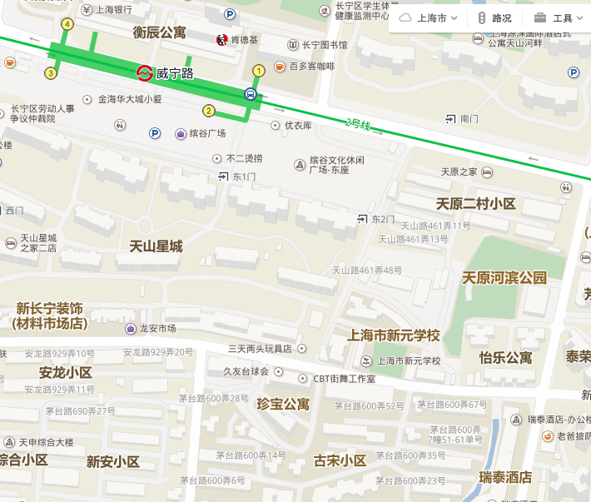
地铁3号线至中山公园站，转2号线威宁路站

各交通枢纽至会议地点：
浦东国际机场/虹桥机场/虹桥火车站：
乘坐地铁2号线至中山公园站，转3号线金沙江路站
上海火车站：
地铁3、4号线至金沙江路站
上海南站：
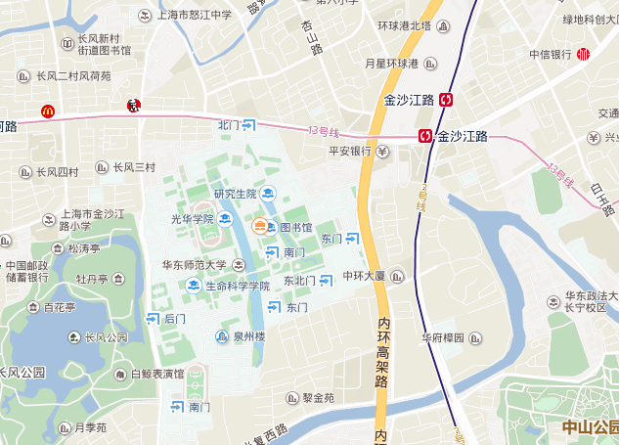
地铁3号线至金沙江路站

